**实验五 触发器的应用**

**姓名 侯少森 学号 18340055**

1. **J-K触发器的动态功能测试**
   1. **实验内容**

**(1)将74LS197接成八进制计数器,即10KHz连续脉冲接反相器后与CP1相连(避免连续脉冲的下降沿使74LS197和74LS73同时翻转),将‾MR、‾PL接HIGH,Q1、Q2、Q3作为输出.并将74LS197的输出Q1接74LS73的J1,Q2接K1,10KHz连续脉冲接74LS73的CP1,将74LS73的‾R接手动负脉冲,实验需先按负脉冲使74LS73输出清零,使用示波器数字通道观察并记录74LS73的CP1、J1、K1、Q1波形,与J-K触发器功能表对比.**

**(2)74LS73(J-K触发器)的功能表如下:**

|  |  |  |  |  |  |
| --- | --- | --- | --- | --- | --- |
| **CP** | **J** | **K** | **Q** | **Q’** | **功 能** |
| **↓** | **0** | **0** | **0** | **0** | **保 持** |
| **↓** | **0** | **0** | **1** | **1** |
| **↓** | **0** | **1** | **0** | **0** | **清 零** |
| **↓** | **0** | **1** | **1** | **0** |
| **↓** | **1** | **0** | **0** | **1** | **置 位** |
| **↓** | **1** | **0** | **1** | **1** |
| **↓** | **1** | **1** | **0** | **1** | **翻 转** |
| **↓** | **1** | **1** | **1** | **0** |

* 1. **仿真电路与结果**

**(1)在proteus上设计出仿真电路图:**

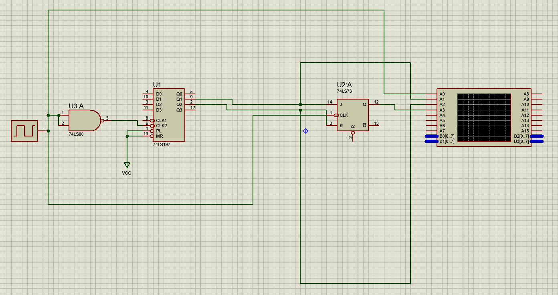

**(2)点击运行,开始运行仿真电路图,得到的结果如下:**

**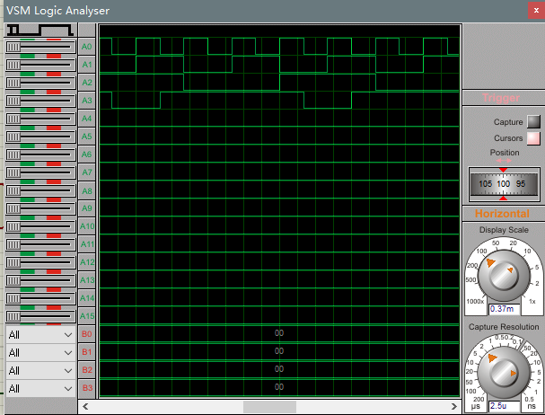****与功能表相对照,发现完全符合,故J-K触发器的动态功能测试成功!**

1. **D触发器动态功能测试**
   1. **实验内容**

**(1)将74LS197接成二进制计数器,并将74LS197的输出Q0接74LS74的D1,10KHz连续脉冲接74LS74的CP1,将74LS74的‾SD1接高电平,‾RD1接手动负脉冲,使用示波器数字通道观察并记录74LS74的CP1、D1、Q1波形,检查其是否符合D触发器功能表.**

**(2)74LS74(D触发器)的功能表如下:**

|  |  |  |  |
| --- | --- | --- | --- |
| **CP** | **D** | **Q** | **功能** |
| **↑** | **0** | **0** | **清零** |
| **↑** | **1** | **1** | **置位** |

* 1. **仿真电路与结果**

**(1)****在proteus上设计出仿真电路图:**

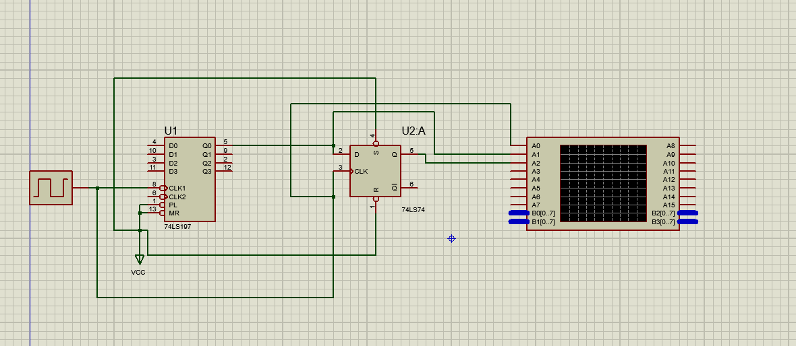

**(2)点击运行,开始运行仿真电路图,得到的结果如下:**

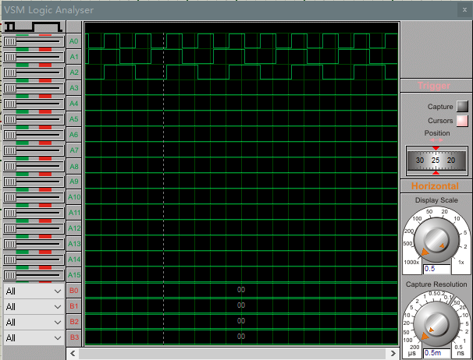

**与功能表相对照,发现完全符合,故D触发器的动态功能测试成功!**

* 1. **实验结果与分析**

**(1)按照仿真电路图连接实验电路.**

**(2)实验结果图(即示波器上的波形图)如下:**

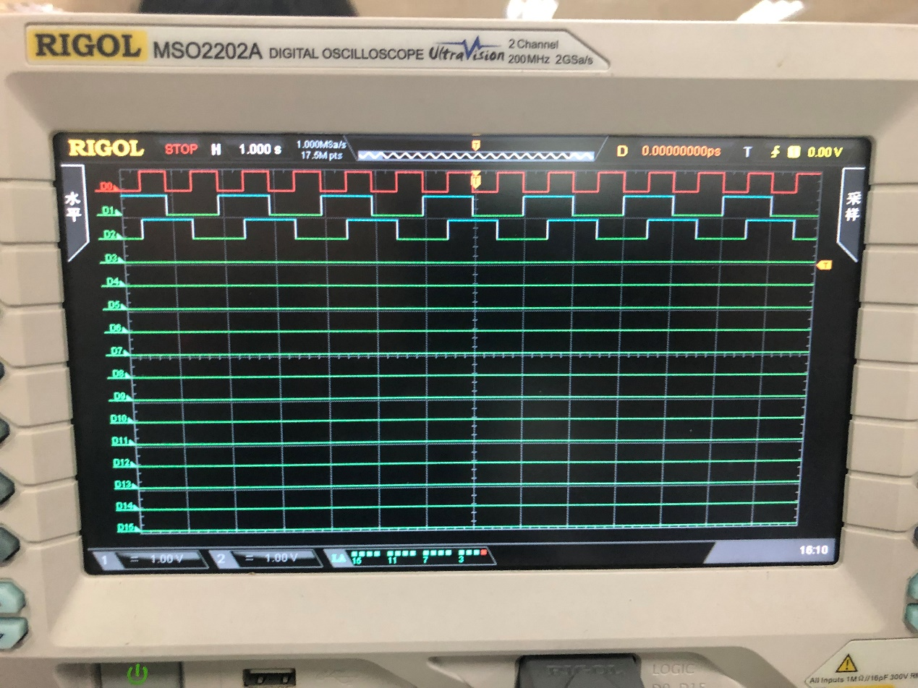

**(3)分析实验结果图:**

**示波器显示的波形图,和仿真电路结果一样,与D触发器的功能表相对应,所以D触发器的动态功能测试成功!**

1. **利用J-K触发器实现D触发器**
2. **实验内容**

**(1)通过以上两个测试中的J-K触发器和D触发器的功能表,我们可以知道,要想用J-K触发器实现D触发器,则需要实现清零和置位功能,即K应始终与J电平相反,与此同时,74LS74(D触发器)是上升沿触发,而74LS73(J-K触发器)是下降沿触发,所以应将连续脉冲取反后再接入J-K触发器的CP1.**

1. **仿真电路与结果**

**(1)按照上面的分析,在proteus上设计出仿真电路图:**

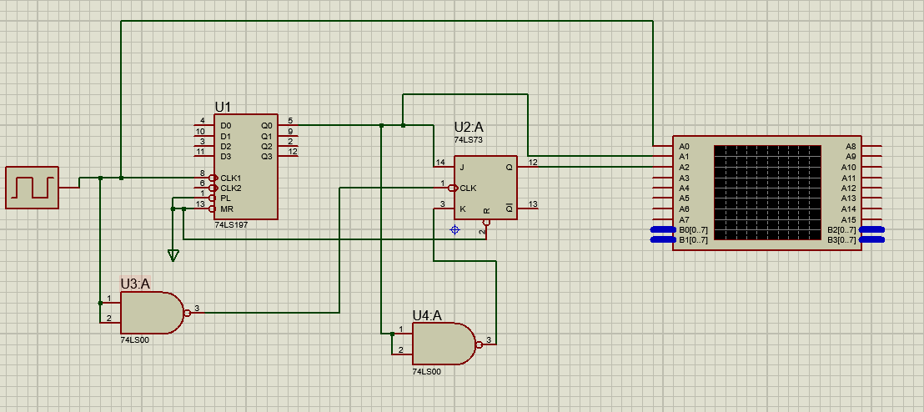

**(2)点击运行,开始运行仿真电路图,得到的结果如下:**

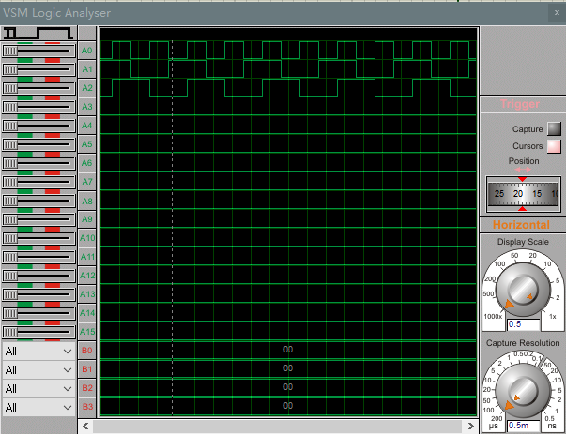

**与前面的D触发器的仿真结果对比,发现一模一样!所以J-K触发器实现D触发器功能的设计成功!**

1. **实验结果与分析**

**(1)按照仿真电路图连接实验电路.**

**(2)实验结果图(即示波器上的波形图)如下:**

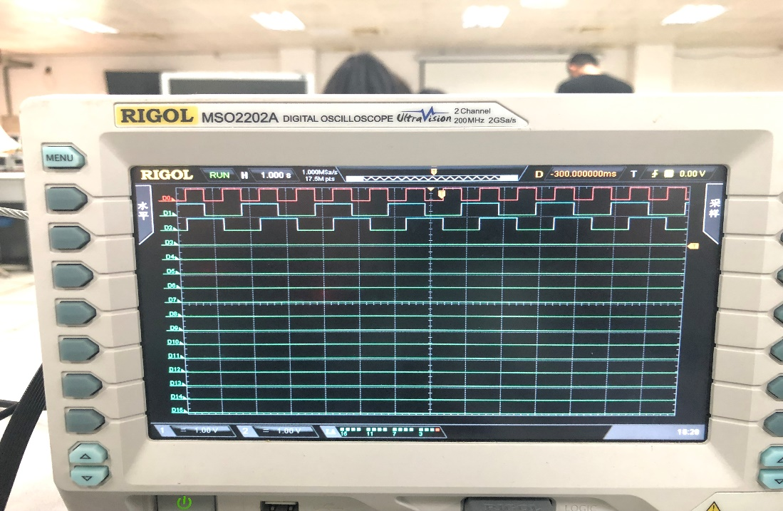

**(3)分析实验结果图:**

**示波器显示的波形图,和仿真电路结果一样,与D触发器的功能表相对应,所以J-K触发器实现D触发器功能的设计成功!**

1. **利用J-K触发器实现T触发器**
   1. **实验内容**

**(1)T触发器的功能表如下:**

|  |  |  |  |  |
| --- | --- | --- | --- | --- |
| **CP** | **T** | **Q** | **Q’** | **功 能** |
| **↓** | **0** | **0** | **0** | **保 持** |
| **↓** | **0** | **1** | **1** |
| **↓** | **1** | **0** | **1** | **翻 转** |
| **↓** | **1** | **1** | **0** |

**(2)** **通过以上的J-K触发器和T触发器的功能表,我们可以知道,要想用J-K触发器实现T触发器,则需要实现保持和翻转功能,即J和K的电平保持一致.**

* 1. **仿真电路与结果**

**(1)按照上面的分析,在proteus上设计出仿真电路图.**

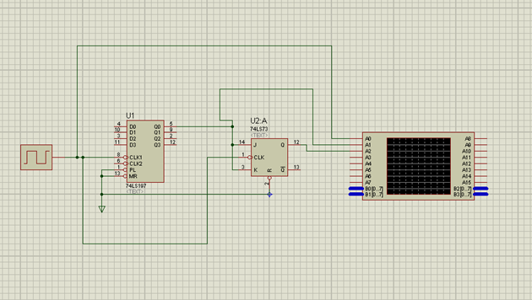

**(2)点击运行,开始运行仿真电路图,得到的结果如下:**

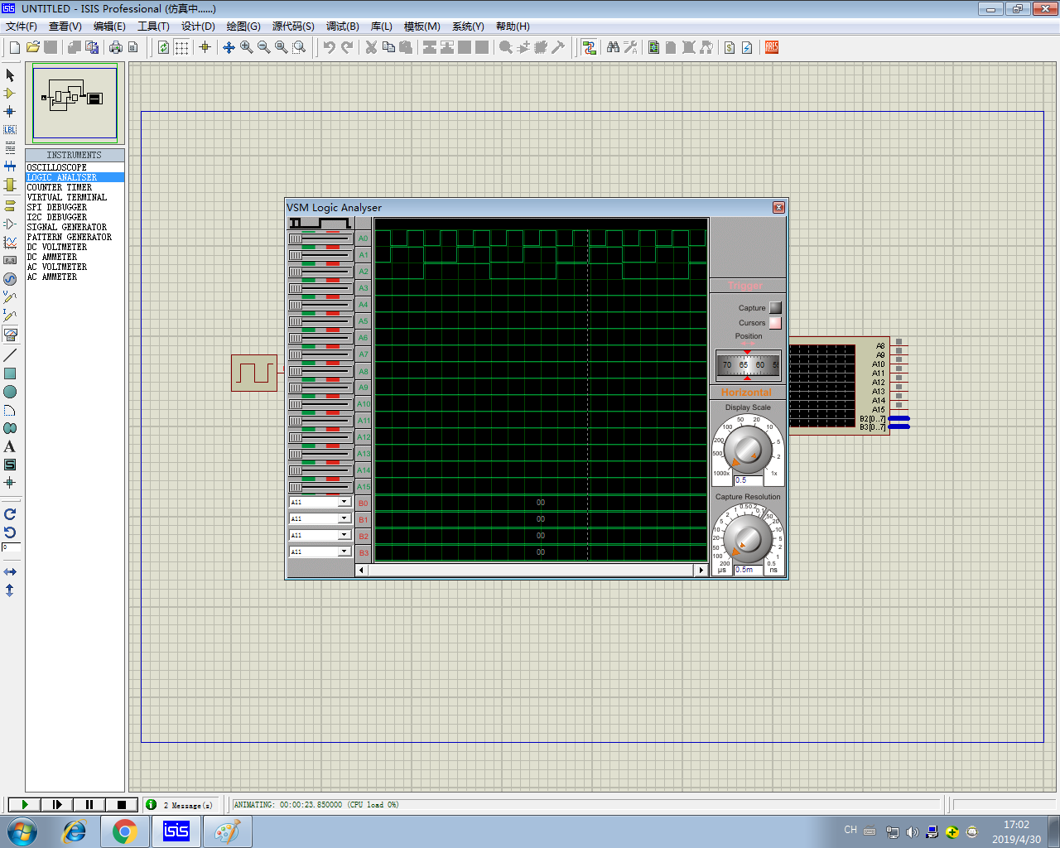

**与功能表相对照,发现完全符合,故J-K触发器实现T触发器的设计成功!**

* 1. **实验结果与分析**

**(1)按照仿真电路图连接实验电路.**

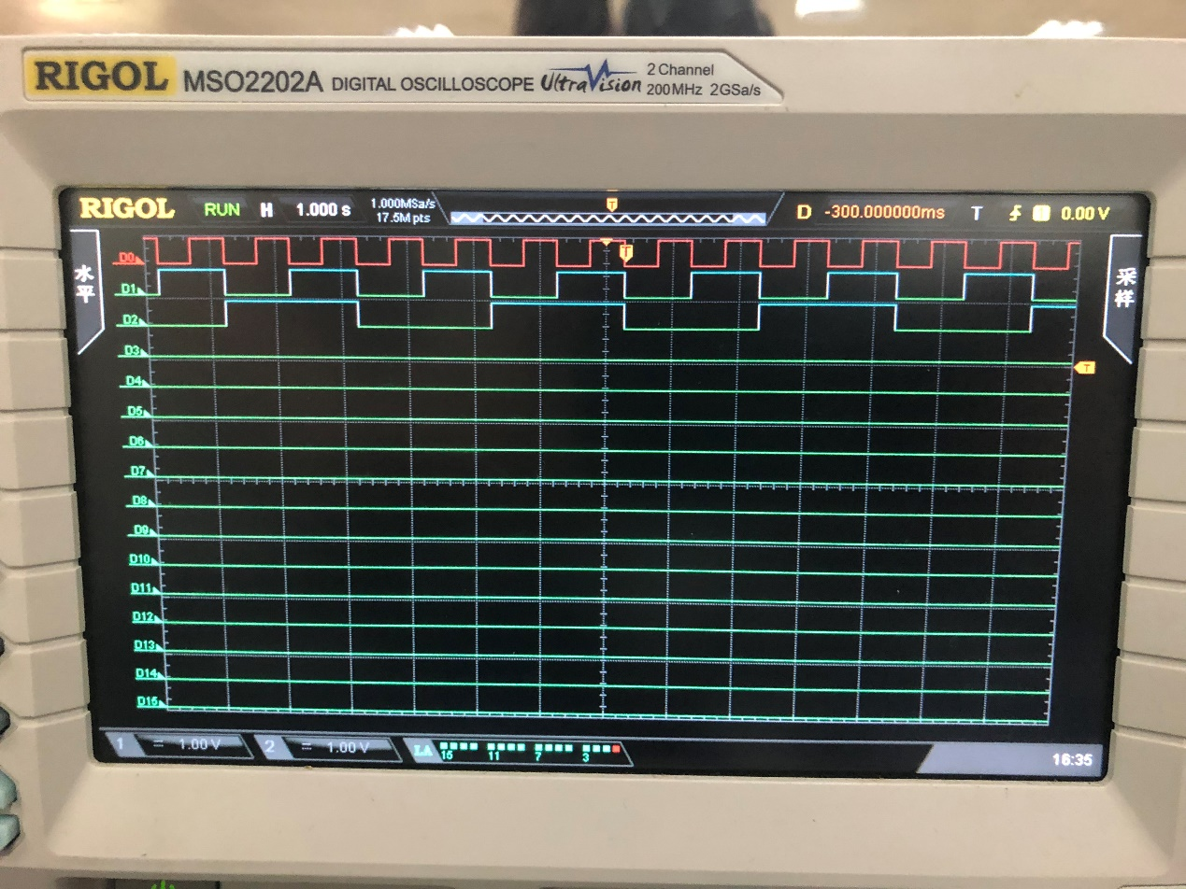**(2)实验结果图(即示波器上的波形图)如下:**

**(3)分析实验结果图:**

**示波器显示的波形图,和仿真电路结果一样,T触发器的功能表相对应,所以J-K触发器实现T触发器功能的设计成功!**

**五、实验总结**

**1.74LS73(J-K触发器)是下降沿触发的,而74LS74(D触发器)是上升沿触发,所以用J-K触发器实现D触发器时,要将连续脉冲取反.**

**2.本次实验深入了解了J-K触发器和D触发器的逻辑功能,掌握了J-K触发器实现其他触发器的方法.**